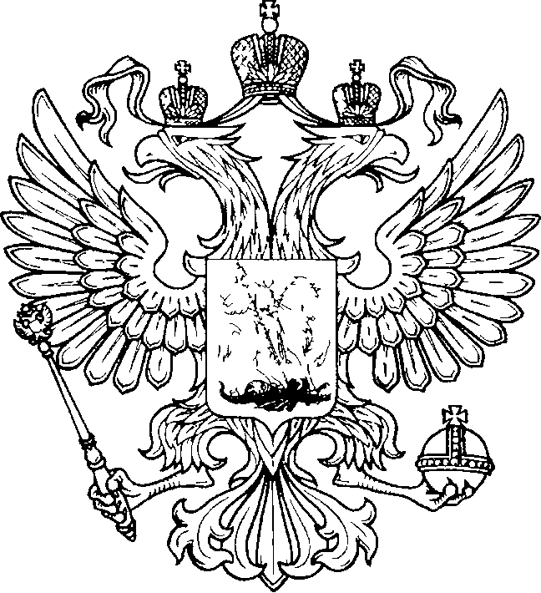

Председателю Совета молодых
ученых и специалистов
Оренбургской области
Вишнякову А.И.

федеральное государственное бюджетное образовательное учреждение высшего образования «Оренбургский государственный медицинский университет» Министерства здравоохранения Российской Федерации

ФГБОУ ВО ОрГМУ Минздрава России

ул. Советская, 6, г. Оренбург, 460000
тел.: (3532) 50-06-06 (доб. 601),
факс: (3532) 50-06-20
E-mail: orgma@esoo.ru

 |  | №
На № |  | от

Информация о соискателе

Фамилия, имя, отчество:

Дата рождения:

Место работы:

Занимаемая должность:

Ученая степень:

Ученое звание:

Домашний адрес:

Контактный телефон:

Адрес электронной почты:

Начальник отдела кадров Е.Н. Бердникова

